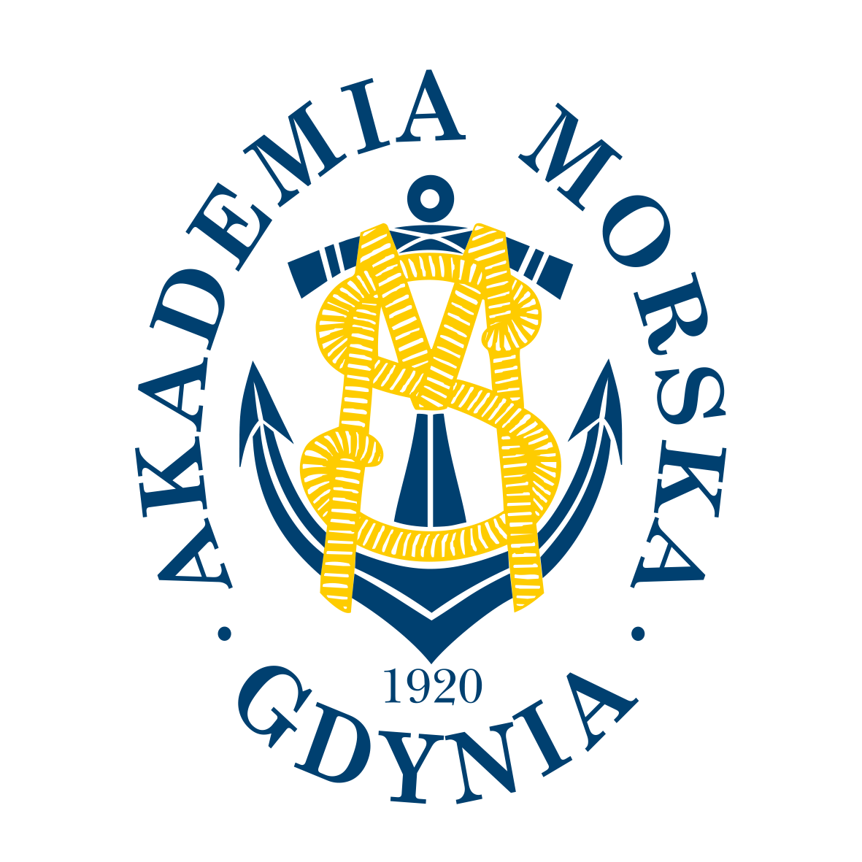

Regulamin Konkursu
„Na najlepszy strój w stylu lat 20-tych”
podczas Parady Niepodległości
11.11.2017

§ 1

Organizatorzy

Organizatorem Konkursu jest Biuro Promocji Akademii Morskiej w Gdyni (AMG).

§ 2

Przedmiot i cel konkursu

Przedmiotem Konkursu jest wybór najlepszego stroju w stylu lat 20-tych, jaki zostanie przygotowany przez pracownika lub studenta AMG.

§ 3

Uczestnicy Konkursu

W konkursie mogą uczestniczyć wszyscy pracownicy oraz studenci AMG, którzy:
- przebiorą się w strój z lat 20-tych podczas tegorocznej Parady Niepodległości w Gdyni,
- zrobią zdjęcie podczas Parady Niepodległości, na którym zostanie uwiecznione ich przebranie,
- udostępnią zdjęcie w komentarzu pod wydarzeniem AMG na facebook’u „Parada Niepodległości 2017” - https://www.facebook.com/events/435017050229065/, pamiętając, aby zdjęcie miało charakter publiczny.

§ 4

Struktura i przebieg konkursu

Konkurs jest jednoetapowy.

Stroje oceniane będą przez Komisję Konkursową powołaną przez organizatora Konkursu.
W jej skład wchodzą osoby zgłoszone przez Organizatora.

§ 5

Ogłoszenie wyników, nagrody

Ogłoszenie wyników konkursu umieszczone zostanie na profilu AMG na facebook’u
w terminie do 17 listopada 2017 r.
Wręczenie nagród odbędzie się w biurze Prorektora ds. Kształcenia we wcześniej podanym terminie.

§ 6

Ogólne warunki uczestnictwa
Konkurs odbędzie się w dniu 11 listopada 2017 roku podczas Parady Niepodległości w Gdyni.

§ 7
Nagrody

Za trzy najwyżej ocenione stroje w Konkursie „Na najlepszy strój w stylu lat 20-tych” przewidziane są nagrody.
Organizator zastrzega sobie prawo przyznawania dodatkowych naród i wyróżnień.
Fundatorem nagród jest Prorektor ds. Kształcenia AMG.

§ 8
Postanowienia końcowe
Uczestnicy biorący udział w Konkursie wyrażają zgodę na publikację swoich danych osobowych we wszelkich materiałach pokonkursowych oraz publikacjach.

